Einfach Märchenhaft
Attraktive Pflanzen aus Geschichten und Sagen
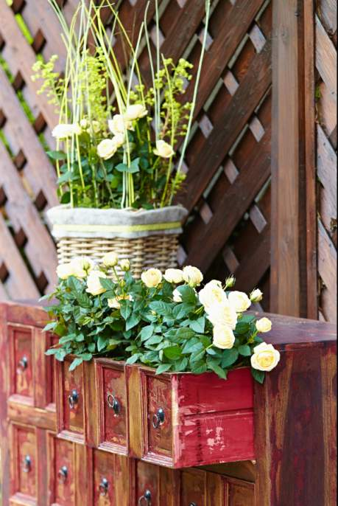
(GMH/PRE) Es war einmal eine Blume... oder war es ein Obstbaum oder gar ein Gemüse? Wer Sagen- und Märchenbücher aufschlägt, trifft darin auf die unterschiedlichsten Pflanzen. Oft spielen sie eher eine nebensächliche Rolle, etwa wenn sie zur Beschreibung von Landschaften dienen oder die Lebensumstände der Hauptpersonen näher beleuchten. Immer wieder sind sie jedoch auch maßgeblich am Verlauf der Erzählungen beteiligt.

Bildnachweis: GMH/PRE

Bildunterschrift: Märchenhafte Idee: Rosen spielen in vielen Sagen eine Hauptrolle – Grund genug, sie fantasievoll in Szene zu setzen.

Bilddaten in höherer Auflösung unter:
http://www.gruenes-medienhaus.de/download/2015/05/GMH_2015_22_031.jpg
In Rotkäppchen beispielsweise erliegt die Protagonistin der Anziehungskraft einer Blumenwiese, während der Wolf in aller Ruhe die Großmutter verspeist. Schneewittchen kann dem rotwangigen Apfel nicht widerstehen – mit bekannten Folgen. In der Prinzessin auf der Erbse wird die edle Herkunft der jungen Dame dadurch offenbar, dass ihr die unter zahlreichen Matratzen und Decken liegende Hülsenfrucht blaue Flecken verursacht. Und in Rapunzel verspürt die Mutter während ihrer Schwangerschaft solchen Heißhunger nach Rapunzeln – also nach Feldsalat – dass sie dafür sogar ihr Sorgerecht an eine zwielichtige zauberbegabte Gemüseanbauerin abtritt.
Blühende Fantasie
Blumig und detailreich geht es im Däumelinchen zu. Hier wird das sehnlichst herbeigewünschte Kind von seiner Mutter in einer Tulpe gefunden – und zwar nicht in irgendeiner, sondern in einer mit roten und gelben Blütenblättern, also offensichtlich einer gezüchteten Sorte. Damit es das winzige Mädchen es auch bequem hat, erhält es eine Walnussschale als Wiege, Veilchenblätter als Matratze und ein Rosenblatt als Deckbett. Kein Wunder, dass es am Ende der Geschichte den König der Blumenelfen heiratet. Auch im Märchen von der Schneekönigin treten allerlei Blütenschönheiten auf. Die kleine Gerda, die ihren entführten Freund Kay retten will, begegnet auf ihrer Reise zur Schneekönigin unter anderem Hyazinthen, einer Butterblume und einer Pfingstlilie – womit nicht die Pfingstrose gemeint ist, sondern die Dichter-Narzisse (Narcissus poeticus). Immer wieder tritt zudem die Rose auf, sie dient als Mariensymbol und erinnert die Kinder an ihr Zuhause. Etwas zu viel Dünger scheint das Exemplar in Dornröschen abbekommen zu haben. Dort erobert eine erstaunlich wüchsige Ramblerrose das Schloss – vermutlich in Wahrheit von Papa König gepflanzt, um das Töchterchen vor aufdringlichen Prinzen zu schützen. Und in der Geschichte vom Zwerg Nase ist es gleichsam die Rose des Winters, die den Zauberbann bricht und den Zwerg Jakob zurück in einen Jungen verwandelt: Hinter dem „Kräutlein Niesmitlust“ verbirgt sich die auch als Christrose bezeichnete Nieswurz (Helleborus niger).

Gärtnern zuhause – ein Sommermärchen
Dass der eigene Garten (oder auch Balkon) der schönste Ort der Welt ist, wissen Pflanzenfans nicht erst seit der Schneekönigin. Und doch bieten Märchen einen guten Grund, um mal wieder in der örtlichen Gärtnerei vorbeizusehen. Denn wenn schon Prinzessinen den Verlockungen attraktiver oder köstlicher Pflanzen erliegen, wie sollte ihnen dann ein Normalsterblicher widerstehen können. Obendrein bieten die Experten der Premiumgärtnereien einen geradezu sagenhaften Service und Tipps zur Sortenwahl und Pflege gibt es obendrein. Denn am schönsten sind Geschichten von Rosen, Rapunzeln und Co. doch immer mit einem Happy End.
Viele hilfreiche Tipps und Anregungen, nicht nur zu diesem Thema, erhalten Sie in den Premiumgärtnereien. Unter http://www.premium-gaertnerei.de ist garantiert eine passende Adresse in Ihrer Nähe zu finden.

